Pracovný list- na zopakovanie El. obvod, výkon, ele. práca a elektromagnet (Vyriešený PL mi prepošlite na email martinaonuf@centrum.sk do 18.5. 2020

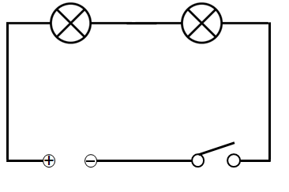
Nasledujúce úlohy sa týkajú zapojenia dvoch spotrebičov v elektrickom obvode za sebou.

- Ak je pomer odporov prvého a druhého rezistora 3:1 a prúd prechádzajúci prvým rezistorom je 300 mA, potom je prúd prechádzajúci druhým rezistorom:

- 100 mA
- 900 mA
- 300 mA
- 75 mA

- Ak je odpor prvého rezistora 100 Ω a odpor druhého rezistora 300 Ω, ich výsledný odpor je:

- 200 Ω
- 400 Ω
- 50 Ω
- 150 Ω

- Ak je odpor prvého rezistora 200 Ω a odpor druhého rezistora 600 Ω, potom je pomer elektrického napätia na prvom rezistore a elektrického napätia na druhom rezistore:

- 2:1
- 1:2
- 3:1
- 1:3

- Ak je odpor prvého rezistora 100 Ω a pomer napätí na prvom a druhom rezistore je 2:1, tak je odpor druhého rezistora:

- 300 Ω
- 50 Ω
- 33,3 Ω
- 200 Ω

Nasledujúce úlohy sa týkajú zapojenia dvoch spotrebičov v elektrickom obvode vedľa seba.

- Ak je pomer odporov prvého a druhého rezistora 3:1 a prúd prechádzajúci prvým rezistorom je 300 mA, potom druhým rezistorom prechádza prúd :

- 100 mA
- 0,9 A
- 75 mA
- 1,2 A

- Ak je odpor prvého rezistora 300 Ω a odpor druhého rezistora 100 Ω, potom je ich výsledný odpor:

- 50 Ω
- 200 Ω
- 75 Ω
- 90 Ω

- Ak je prúd prechádzajúci prvým rezistorom 200 mA a druhým 0,4 A, potom je pomer odporov prvého a druhého rezistora:

- 2:1
- 1:2
- 5:1
- 1:5

- Ak je napätie na prvom rezistore 6 V a pomer odporov prvého a druhého rezistora je 1:3, potom je napätie na druhom rezistore:

- 6 V
- 18 V
- 2 V
- 1,5 V

- Smer prúdu v obvode a póly magnetického poľa cievky správne znázorňuje obrázok:

obr. A obr. B obr. C obr. D
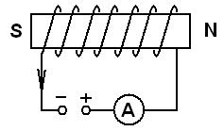
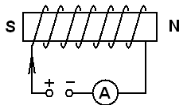
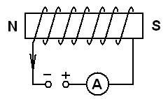
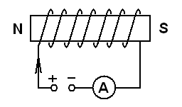

- Uveď aspoň dva príklady použitia elektromagnetu.

.........................................................................................................................................................................

- Časť elektromotora, ktorá zabezpečuje neustálu zmenu elektrického prúdu v ňom sa nazýva:

- Stator
- Rotor
- Komutátor
- Ventiláto

- Na spotrebiči je uvedený príkon 2,3 kW a je pripojený na sieťové napätie 230 V. Prúd, ktorý prechádza spotrebičom je:

- 100 mA
- 1 A
- 529 mA
- 10 A

- Elektromotorom prechádza prúd 2 A pri napätí 400 V. Elektromotor je zapnutý 0,5 h. Príkon elektromotora je:

- 200 W
- 400 W
- 800 W
- 1 600 W

- Ktorý zo vzorcov nie je správny?

- P = U · I
- W = P · t
- $P =\frac{U}{I}$
- $P= \frac{W}{t}$

- Zakrúžkuj všetky správne tvrdenia:
- Póly magnetického poľa elektromagnetu sa nedajú meniť.
- Ak zväčšíme elektrický prúd prechádzajúci elektromagnetom, jeho magnetické pole sa zosilní.
- Póly magnetického poľa elektromagnetu sa dajú meniť.
- Ak zväčšíme elektrický prúd prechádzajúci elektromagnetom, jeho magnetické pole sa zoslabí.
- Cievka s počtom závitov 600 má pri rovnakom elektrickom prúde slabšie magnetické pole ako cievka s počtom závitov 300.
- Cievka s počtom závitov 600 má pri rovnakom elektrickom prúde silnejšie magnetické pole ako cievka s počtom závitov 300.

